Main program;

Ask for X (to user) double

Ask for dof (to user) double

* Calculate p = t(x,dof) integrating from 0 to distribution T, with DOF °(degrees) of liberty with simspons

Outcome ;

X = X.xxxxx  
dof = xx  
p = x.xxxxx

// notes; values of X and P will have 5 decimals, rounded up on the last one

Simspon;

1. Request for the initial number of segments ;
   1. This is going to be used to divide the area under the curve
2. Request for your W,
   1. This is gonna be x/num_segments you have, itll give you the width of what youre gonna wor with
3. E
   1. This is going too be the acceptable error
4. Compute the integral value like this

P = (W/3) * [ F(0) +num seg-1; 1,3,5-- ∑4F(iW) + num_seg-2 ; 2,4,6… ∑2F(iF) + F(x) ]

1. Do it again but now num_seg = num_seg*2
2. If ∆between both P’’s > E ; num_seg = num_seg*2 --- do while

Crear una function dentro de el código para vaidar que se esta alimentando información con la que si se puede trabajar

Pides X y DOF ; x>= 0, DOF > 0

El int main

Y la 3era una función que imprima la data, pero en formato regular, no strings esta vez.

You might regret that, but I aint got the energy.

Se van a hacer 2 clases aparte, una para Simpson , y una para la distrubcionT?

Check if data has bin put in then evaluate o simspon and print

The simpson part;

P va a ser evaluado con el método de sipson, x ¿ rango de eval

Dof los grados de libertad ¡

Numseg cantidad segmentos

Regresa el valor de p

--- Simpson

Calcular el cabmio de x para cda intervalo

Double W -> x/numseg

Evalua distribución T con; w*iContador 0-> num segmentos

If contadr== 0 o num seg

Suma double =+ F(x) evaluado

Contador div /2 suma = f(x)*2

Else f(x)*4

Regresa (w/3)* suma

F(X) = evaluación de distribuciónT de W*contador, y dof

Ha una función para la distribución T

Gamma funciton -> double alfa

Allfa 1 -> 1

Alfa .5 -> pow pi con .5

Regresa - > alfa -1 * gamma func (alfa-1)

Falta la evaluaicon de distribución T con x y el dof -> directo de la hoja de rq

Y falta también la eval de Simpson con x y dof también directo de la hoja de rq

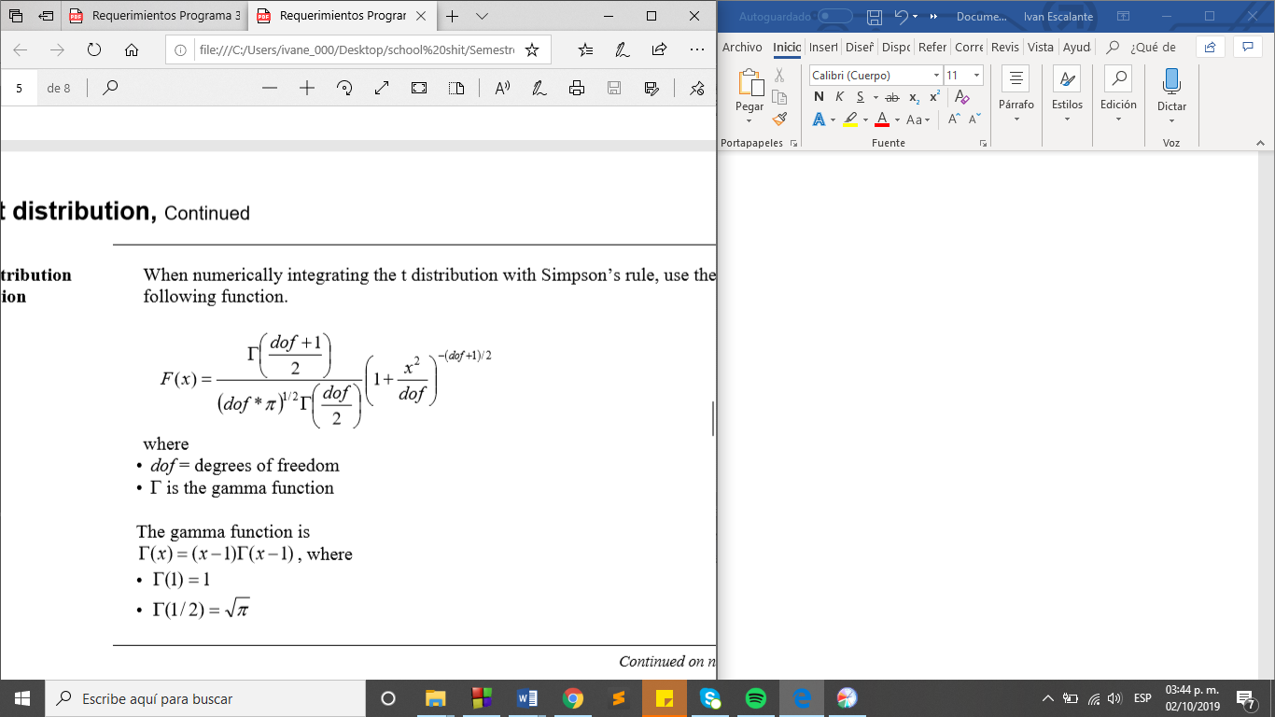

You definetly need the dist part first

Is pi integrated in c++ or do I have to define it?

Define it with lots of numbers